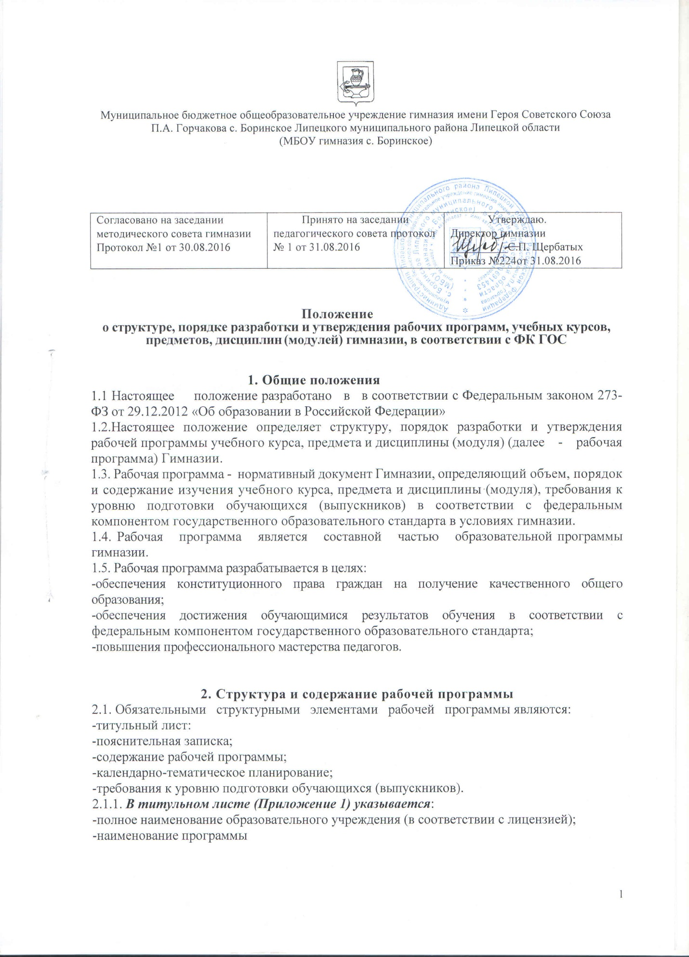

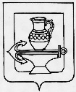
Муниципальное бюджетное общеобразовательное учреждение гимназия имени Героя Советского Союза П.А. Горчакова с. Боринское Липецкого муниципального района Липецкой области
(МБОУ гимназия с. Боринское)

Согласовано на заседании методического совета гимназии  Протокол №1 от 30.08.2016 | Принято на заседании педагогического совета протокол № 1 от 31.08.2016 | Утверждаю.  Директор гимназии  __________С.П. Щербатых  Приказ №224от 31.08.2016
Положение
о структуре, порядке разработки и утверждения рабочих программ, учебных курсов, предметов, дисциплин (модулей) гимназии

1. Общие положения
1.1 Настоящее положение разработано в в соответствии с Федеральным законом 273-ФЗ от 29.12.2012 «Об образовании в Российской Федерации»
1.2.Настоящее положение определяет структуру, порядок разработки и утверждения рабочей программы учебного курса, предмета и дисциплины (модуля) (далее - рабочая программа) Гимназии.
1.3. Рабочая программа - нормативный документ Гимназии, определяющий объем, порядок и содержание изучения учебного курса, предмета и дисциплины (модуля), требования к уровню подготовки обучающихся (выпускников) в соответствии с федеральным компонентом государственного образовательного стандарта в условиях гимназии.
1.4. Рабочая программа является составной частью образовательной программы гимназии.
1.5. Рабочая программа разрабатывается в целях:
-обеспечения конституционного права граждан на получение качественного общего образования;
-обеспечения достижения обучающимися результатов обучения в соответствии с федеральным компонентом государственного образовательного стандарта;
-повышения профессионального мастерства педагогов.

2. Структура и содержание рабочей программы
2.1. Обязательными структурными элементами рабочей программы являются:
-титульный лист:
-пояснительная записка;
-содержание рабочей программы;
-календарно-тематическое планирование;
-требования к уровню подготовки обучающихся (выпускников).
2.1.1. В титульном листе (Приложение 1) указывается:
-полное наименование образовательного учреждения (в соответствии с лицензией);
-наименование программы
«РАБОЧАЯ ПРОГРАММА
УЧЕБНОГО ПРЕДМЕТА
«_____________________________»
НА УРОВЕНЬ ________ОБЩЕГО ОБРАЗОВАНИЯ,
СООТВЕТСТВУЮЩАЯ ФЕДЕРАЛЬНОМУ КОМПОНЕНТУ
ГОСУДАРСТВЕННОГО ОБРАЗОВАТЕЛЬНОГО СТАНДАРТА»;
-обязательные грифы:

Согласовано на заседании методического совета гимназии  Протокол №_ от _____.2017 | Принято на заседании педагогического совета протокол № _ от ____2017 | Утверждаю.  Директор гимназии  __________С.П. Щербатых  Приказ №___от _____.20__

-информация о составителях рабочей программы.
2.1.2.В пояснительной записке указываются:
- цели и задачи, решаемые при реализации рабочей программы с учетом особенностей региона, муниципального образования, гимназии;
- сведения о программе (примерной или авторской), на основании которой разработана рабочая программа, с указанием наименования, автора и года издания (в случае разработки рабочей программы на основании примерной или авторской);
- информация о внесенных изменениях в примерную или авторскую программу и их обоснование;
- информация о количестве учебных часов, на которое рассчитана рабочая программа (в соответствии с учебным планом, годовым календарным учебным графиком
- информация об используемом учебнике.
2.1.3. Содержание рабочей программы должно соответствовать требованиям федерального компонента государственного образовательного стандарта, целям и задачам образовательной программы гимназии.
2.1.4. В календарно--тематическом планировании (Приложение 2) указывается следующее:
_____класс
(учитель __________________)

№п/п | Наименование разделов и тем | Количество  часов | Дата
1 | 1.Наименование раздела | 3
1 | 1. | 1
2 | 2. | 1
3 | 3. | 1
2.Наименование раздела
4 | 1.
5 | 2.
6 | 3

2.1.5. Требования к уровню подготовки выпускников указывается в соответствии с федеральным компонентом государственного образовательного стандарта, целями и задачами образовательной программы гимназии.

3.Порядок разработки и утверждения рабочей программы
3.1. Порядок разработки и утверждения рабочих программ определяются данным локальным актом гимназии.
3.1.2. Рабочие программы перед рассмотрением на педагогическом совете должны согласовываться с методическим Советом гимназии. По итогам согласования оформляется протокол и принимается решение «рекомендовать к рассмотрению».
3.3.3. По итогам рассмотрения рабочих программ педагогическим Советом издается приказ Гимназии об утверждении рабочих программ в составе образовательной программы.
3.4. Гимназия самостоятельно устанавливает сроки, на которые разрабатываются рабочие программы.
3.5. Гимназия может вносить изменения и дополнения в рабочие программы, рассмотрев их на заседании педагогического Совета, утвердив их приказом гимназии.

4. Контроль реализации рабочих программ
4.1. Контроль реализации рабочих программ осуществляется в соответствии с планом внутри школьного контроля гимназии.

Приложени1

Муниципальное бюджетное общеобразовательное учреждение гимназия имени Героя Советского Союза П.А. Горчакова с. Боринское Липецкого муниципального района Липецкой области
(МБОУ гимназия с. Боринское)

Согласовано на заседании методического совета гимназии  Протокол №_ от _____.2017 | Принято на заседании педагогического совета протокол № _ от ____2017 | Утверждаю.  Директор гимназии  __________С.П. Щербатых  Приказ №___от _____.20__

РАБОЧАЯ ПРОГРАММА
УЧЕБНОГО ПРЕДМЕТА
«_____________________________»
НА УРОВЕНЬ ________ОБЩЕГО ОБРАЗОВАНИЯ, СООТВЕТСТВУЮЩАЯ ФЕДЕРАЛЬНОМУ КОМПОНЕНТУ ГОСУДАРСТВЕННОГО ОБРАЗОВАТЕЛЬНОГО СТАНДАРТА

Составили:
учитель (название предмета) __________ квалификационной категории
Ф.И.О.

Приложение 2
3.Календарно-тематическое планирование учебного предмета «________»

__ класс
(учитель_____________)

№п/п | Наименование разделов и тем | Количество  часов | Дата
1 | Тема раздела
1 | 1.Тема урока
2 | 2.
3 | 3.
4
5
6
 | 2.Тема раздела
 | 1.Тема урока
86 | 2
87 | 3
93
105
Итого:

